Diagramas UML — Hotel Pacific

# 1) Diagrama de Casos de Uso

Actores: Cliente, Administrador, Pasarela de pago, OTA. Caso principal: Reservar habitación.

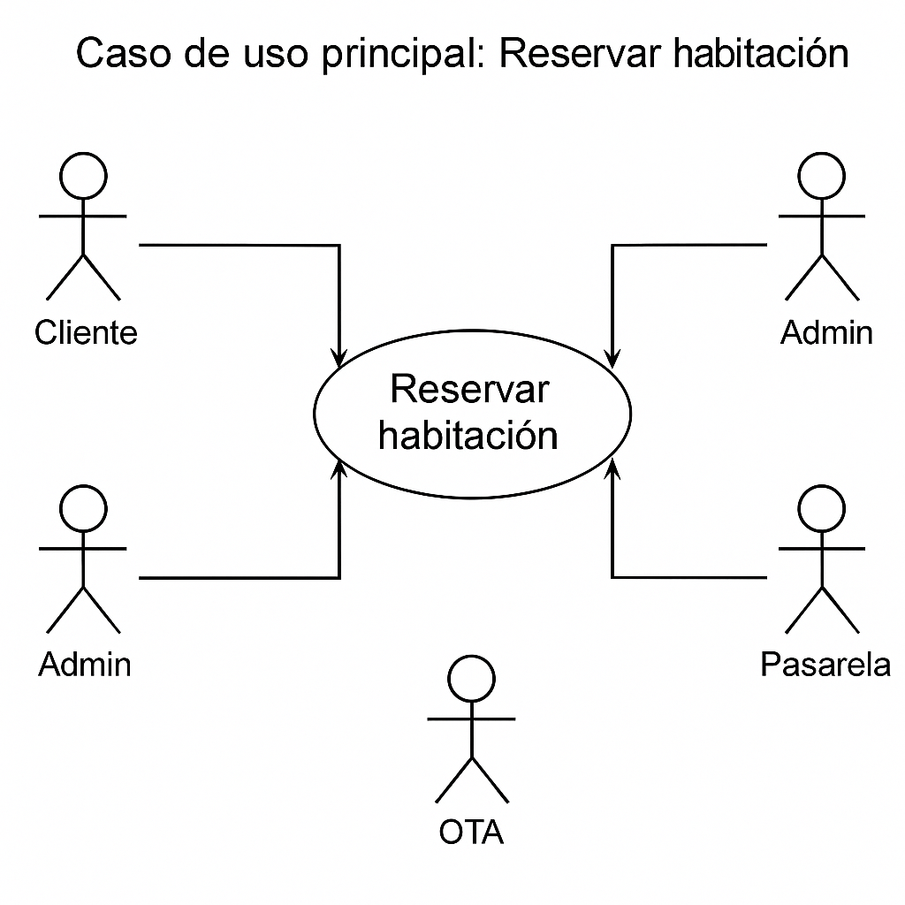

# 2) Diagrama de Actividades — Flujo de Reserva

Flujo: Seleccionar habitación → Ingresar datos → Pago → Validación → Confirmación/Cancelación.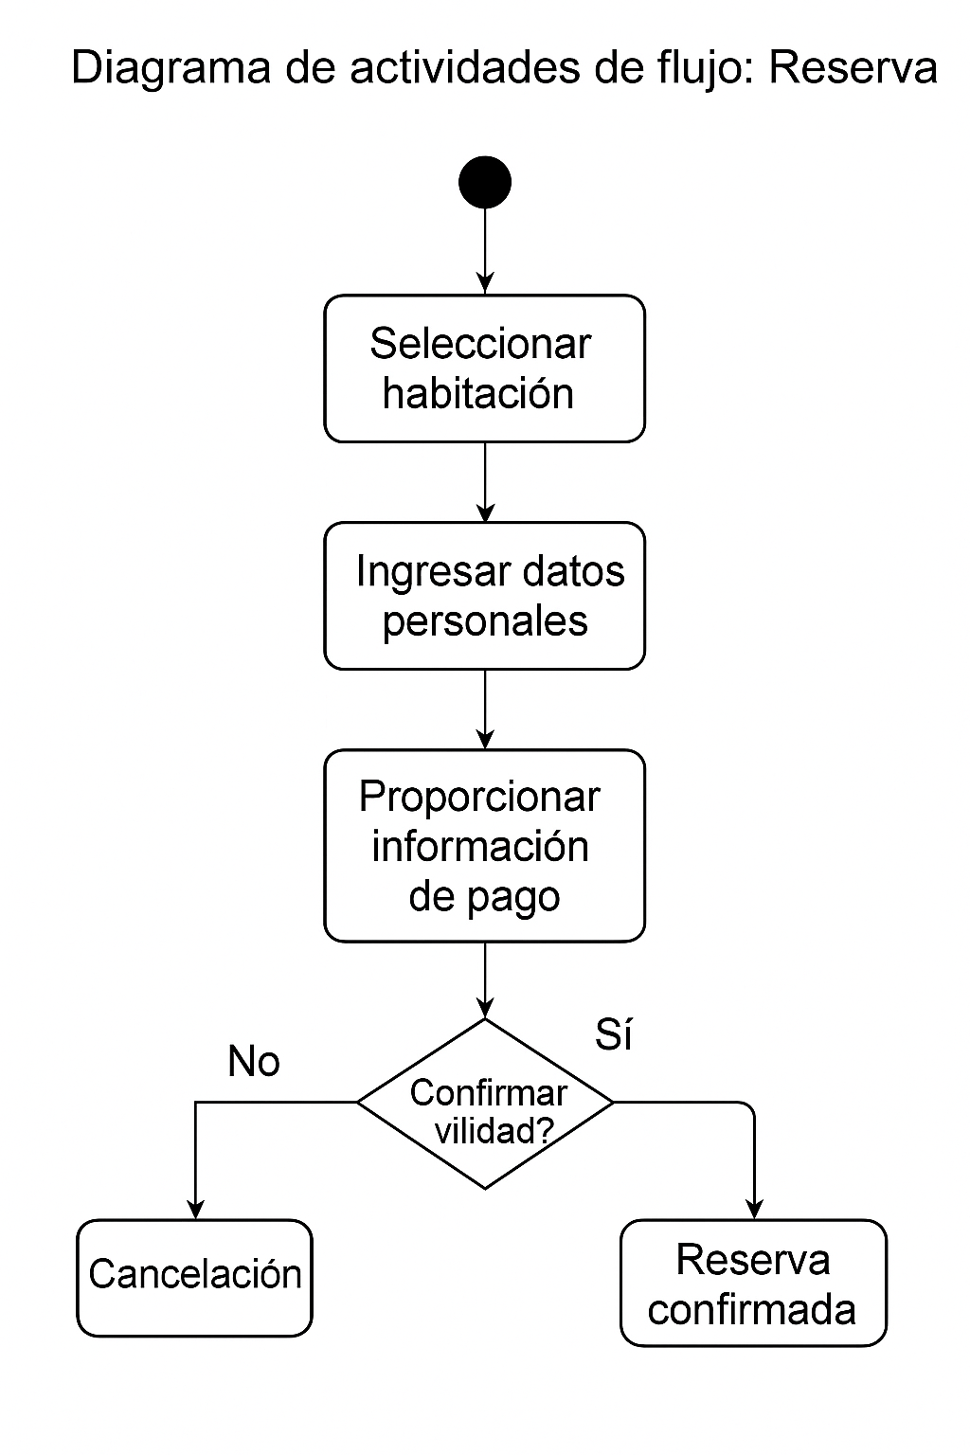

# 3) Diagrama de Clases

Clases clave: Usuario, Habitación, Reserva, Pago, Tarifa, TipoHabitación (con relaciones básicas).

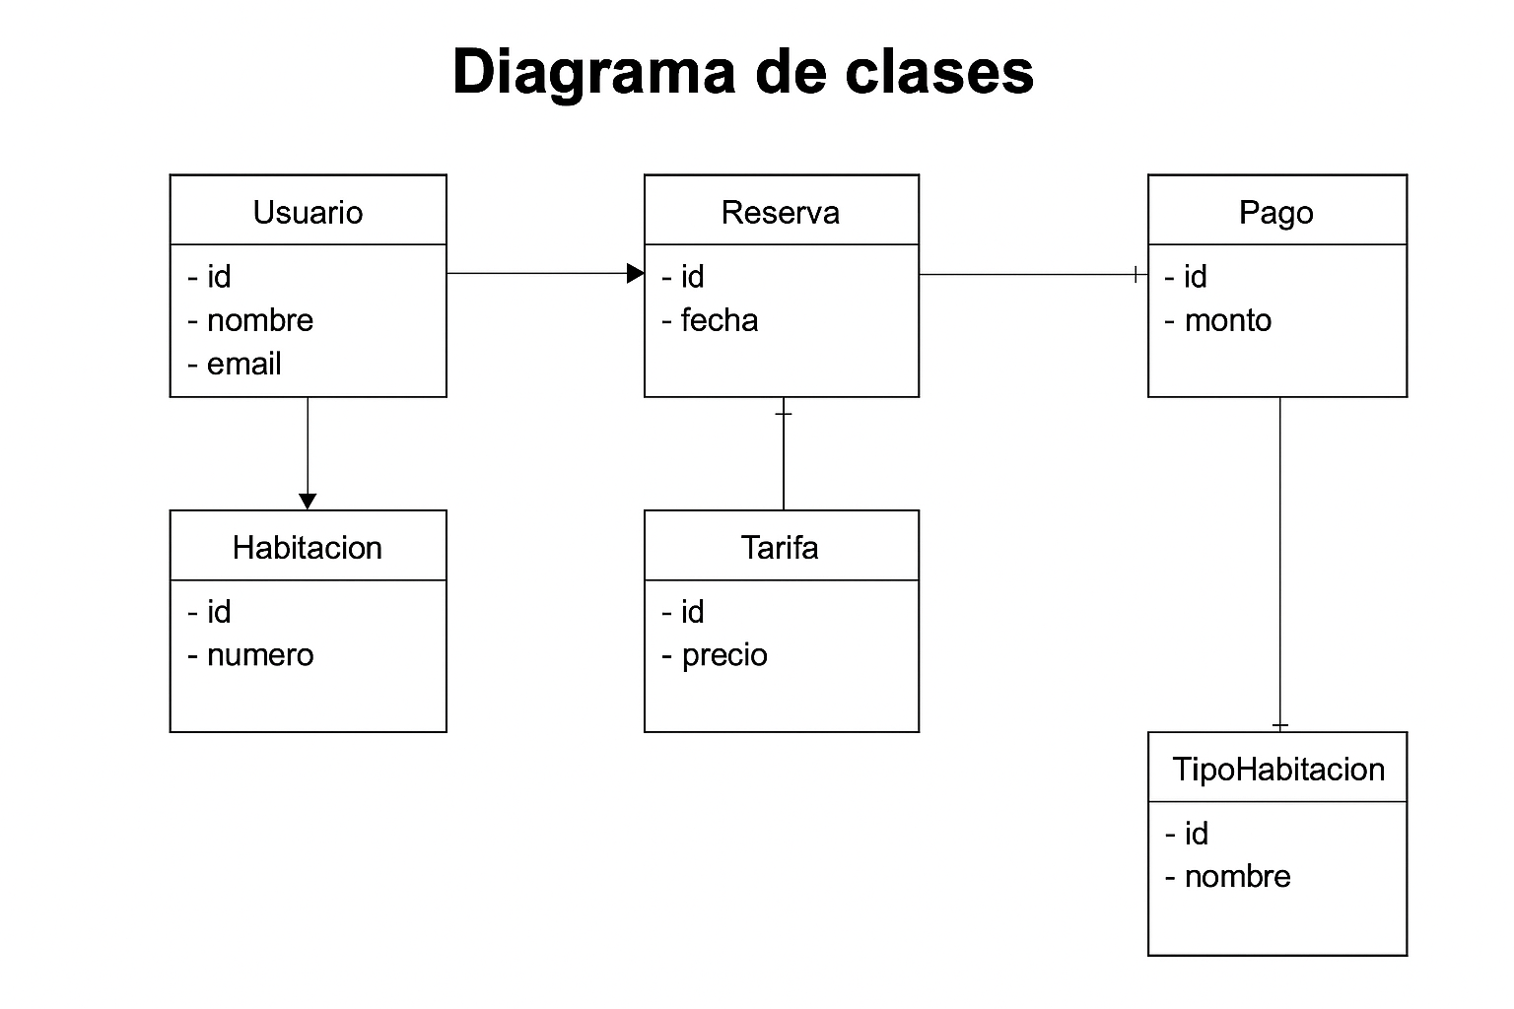

# 4) Modelo de Datos (ER) inicial

Entidades: Cliente, Habitación, Reserva, TipoHabitación. Relaciones: realiza/contiene/tiene (base para DDL).

